Английский язык. 1 курс.
Урок 1 Основной курс.
1) Тема урока: Времена глагола. Present Indefinite (Simple).
2) Учебники: Н.А.Бонк «Учебник английского языка» 1 часть, Ю. Голицинский «Грамматика английского языка».
3) Количество часов 2.
4) Справочный материал:
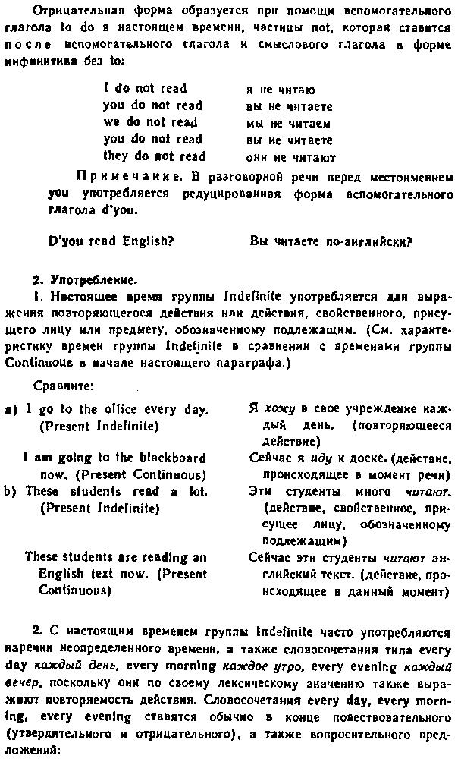
1. Перевести предложения, употребляя Рresent Continuous и Present Indefinite.
1)Мы часто гуляем в парке с нашими друзьями.
2) Мы сейчас идем в кино.
3) Ты часто ходишь в кино?
4) Ты сейчас идешь в школу?
5) Я играю на скрипке каждый день.
6) Я сейчас играю на гитаре.
2) Чтение текста « We learn foreign language» 1 часть.
3) Задание на дом: упр. 5. Диалог «What`s your name?» (в конце текста) выучить.
4) Рекомендация: Выполнить ряд упражнений из учебника Ю. Голицинского по теме «Present Indefinite».
Урок 2 Основной курс.
1) Тема урока: Наречия неопределенного времени. Вопросы к подлежащему или к его определению» в Present Indefinite (Simple).
2) Учебники: Н.А.Бонк «Учебник английского языка» 1 часть, Ю. Голицинский «Грамматика английского языка».
3) Количество часов 2.
4) Справочный материал:
1) Перевести предложения, употребляя Present Indefinite и Present Continuous, обращая внимание на правило постановки вопросов к подлежащему и его определению в Present Indefinite.
1. Кто часто ходит в кино?
2. Кто сейчас идет в кино?
3. Чей ребенок играет здесь каждый день?
4. Чей ребенок играет здесь сейчас?
5. Что ты всегда читаешь?
6. Что ты сейчас читаешь?
7. Что ты тут делаешь каждый день?
8. Что ты делаешь сейчас?
9. Куда ты часто ходишь?
10. Куда ты идешь сейчас?
11. С кем ты обычно играешь в шахматы?
12. С кем ты сейчас играешь в шахматы?
13. Почему ты всегда ходишь туда?
14. Почему ты идешь туда?
15. Когда ты обычно встаешь?

2) Чтение текста «We learn foreign language» 2часть.
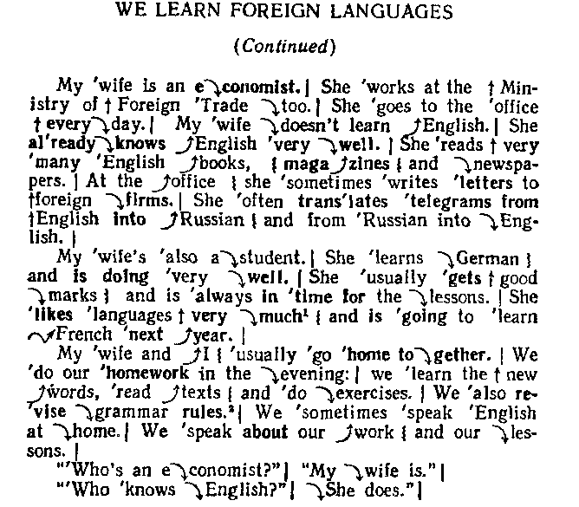

3) Выполнить упр. 4.(устно)
3) Домашнее задание: упр. 5 Диалог «Who is an economist?» в конце текста выучить.
5) Рекомендация: Выполнить ряд упражнений из учебника Ю. Голицинского по теме «Present Indefinite»
Урок 3 Основной курс.
1) Тема урока: «Оборот «to be going to…» и Рresent Continuous для выражения намерения в совершить действие в ближайшем будущем времени. Место наречий степени и образа действия в предложении.
2) Учебники: Н.А.Бонк «Учебник английского языка» 1 часть, Ю. Голицинский «Грамматика английского языка».
3) Количество уроков 2.
4) Справочный материал:

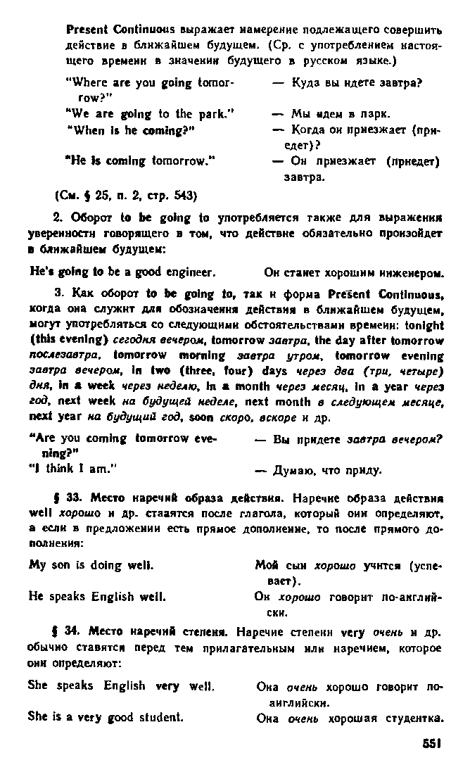

1) Перевести предложения, употребляя оборот « to be going to…» и Present Continuous для выражения намерения совершить действие в ближайшем будущем, обращая внимание на место наречия образа действия и степени.

1) Сегодня я собираюсь помочь своей маме по дому.
2) Ты собираешься позвонить ей завтра утром?
3) Мой друг намерен приехать на этой неделе.
4) Я собираюсь научиться хорошо говорить на английском.
5) Она встречает свою подругу завтра.
6) Кто намерен помочь мне сделать эту работу быстро?
7) Когда он приезжает?
7) C кем ты сегодня идешь в парк?
8) Он заканчивает строить дом через неделю.

2) Чтение текста «The working day»

THE WORKING DAY.
3) Выполнить упр.4 (устно).
3) Домашнее задание: упр. 6,7, 8.

Выполненные задания присылайте на нашy почту:
Lida_demanova_poltava@mail.ru
Ваши преподаватели А. Н. Магомедов и Л. М. Деманова.

